ثانوية :
الاستاذة :
القسم : 2 ر – 2 ع ت 1
عمل مخبري
المجال: الميكانيك و الطاقة
الوحدة: الطاقة الداخلية
الموضوع : العوامل التي يتعلق بها التحويل الحراري
بطاقة الاستاذ

العوامل التي يتعلق بها التحويل الحراري :
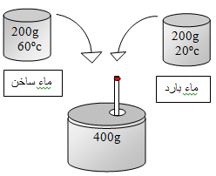

أ- علاقة التحويل الحراري بتغير درجة الحرارة :

نشاط : 1

ضع كمية من الماء البارد g 200= ₁m درجة حرارته الابتدائية Cº 20= ₁θ في وعاء
و اضف له نفس الكمية من الماء الساخن , درجة حرارته ºC60= ₂θ. نعتبر الجملة
المكونة من كميتي الماء معزولة حراريا (يهمل ضياع الطاقة ) .
- مثل الحصيلة الطاقوية للماء البارد بين الحالتين الابتدائية والحالة النهائية.
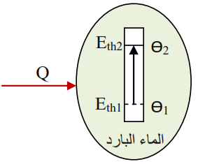

- ماذا يمثل التحويل الحراري Q بين الماء البارد و الماء الساخن ؟
- يمثل التحويل الحراري Q بين الماء البارد و الماء الساخن التغير في الطاقة الداخلية.
- هل يمكن تقدير درجة حرارة الجملة عند التوازن الحراري في هذه الحالة ؟

- يمكن تقدير درجة حرارة الجملة عند التوازن الحراري في هذه الحالة لأن كمية المادة متساوية /2 θ = ( θ₁ + θ₂) ومنه θ = 40°c
- قس درجة حرارة الماء بعد التوازن الحراري. ماذا تلاحظ ؟
- درجة حرارة الماء بعد التوازن الحراري θ = 40°c
- استنتج الفرق في درجة حرارة الماء البارد بين الحالة الابتدائية والحالة النهائية.
- الفرق في درجة حرارة الماء البارد بين الحالة الابتدائية والحالة النهائية Δθ = 40 – 20 = 20 °c
نشاط 2 :
أعد التجربة بأخذ نفس كمية الماء البارد السابقة (200g, (θ₁=20°c ثم أضف لها نفس الكمية من ماء ساخن درجة حرارته .θ₂=80°c نعتبر الجملة المكونة من كميتي الماء معزولة حراريا.
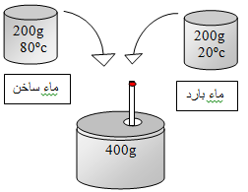
- قس درجة حرارة الجملة عند التوازن الحراري في هذه الحالة، هل
لها نفس القيمة السابقة ؟
- درجة حرارة الجملة عند التوازن الحراري في هذه الحالة 50°c تختلف
عن القيمة السابقة 40°c.
- استنتج الفرق في درجة حرارة الماء البارد بين الحالة الابتدائية
والحالة النهائية
- الفرق في درجة حرارة الماء البارد بين الحالة الابتدائية والحالة
النهائية Δθ = 50 – 20 = 30 °c
- مثل الحصيلة الطاقوية للماء البارد بين الحالة الابتدائية والحالة النهائية . .

4- هل قيمة التحويل الحراري Q هي نفس القيمة السابقة ؟
- قيمة التحويل الحراري Qتختلف عن القيمة السابقة.
5 - بماذا تتعلق قيمة التحويل الحراري ؟
- تتعلق قيمة التحويل الحراري بالفرق في درجة حرارة الماء البارد بين الحالة الابتدائية و الحالة النهائية.

ب- علاقة التحويل الحراري بكمية المادة (الكتلة) :
نشاط 3 :
اعد التجربة وخذ نفس كمية الماء البارد في نفس درجة الحرارة ( 200g, (θ₁ = 20 °c وأضف لها ضعف الكمية من الماء الساخن درجة حرارته θ₂ = 60°c
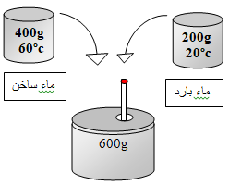
- هل يكون للجملة السابقة( الجزء أ) نفس درجة حرارة التوازن ؟
-لا يكون للجملة نفس درجة حرارة التوازن السابقة( الجزء أ).
- قس درجة حرارة الماء بعد التوازن الحراري. ماذا تلاحظ؟
- درجة حرارة الماء بعد التوازن الحراري θ_{ƒ} =47°c .

- استنتج الفرق في درجة حرارة الماء البارد بين الحالة الابتدائية والحالة النهائية.
- الفرق في درجة حرارة الماء البارد بين الحالة الابتدائية والحالة النهائية
Δθ =47 – 20 = 27 °c

- مثل الحصيلة الطاقوية للماء البارد بين الحالتين الابتدائية والحالة النهائية.

- قارن بين قيمة التحويل الحراريQ لهذا النشاط وقيمته في النشاط - 1-الجزء أ.
- قيمة التحويل الحراري Q لهذا النشاط وقيمته في النشاط1(الجزء أ) مختلفة لاختلاف Δθ في الحالتين .

ج- علاقة التحويل الحراري بنوع المادة :
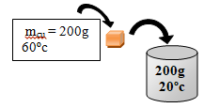

نشاط 4:
اعد التجربة وخذ نفس كمية الماء البارد في درجة الحرارة (200g, (θ₁=20°c وأضف لها
نفس الكمية لسلك من النحاس m_{Cu}=200g في درجة الحرارة θ₂=60°c.
(اقترح طريقة عملية تمكنك من أن تجعل السلك في هذه الدرجة).
-الطريقة العملية : نضع سلك النحاس في حمام مائي درجة حرارته θ₂=60°c.
- قس درجة حرارة الماء بعد التوازن الحراري في هذه الحالة.هل يكون للجملة نفس
درجة حرارة التوازن السابقة ( الجزء أ)؟
- درجة حرارة الماء بعد التوازن الحراري في هذه الحالة هي θ₂=23°c . تختلف عن درجة حرارة التوازن السابقة الجزء أ
- استنتج الفرق في درجة حرارة الماء البارد بين الحالة الابتدائية والحالة النهائية.
- الفرق في درجة حرارة الماء البارد بين الحالة الابتدائية والحالة النهائية Δθ=23-20=3°c
- بماذا تتعلق قيمة التحويل الحراري؟
- تتعلق قيمة التحويل الحراري بطبيعة ونوع المادة المستقبلة أو الفاقدة لهذا التحويل Qللحصول على توازن الجملة.

نتيجة :
تتعلق قيمة الطاقة المحولة Q بين كميتين من المادة بكتلة ونوع كل مادة و الفرق بين درجة الحرارة الابتدائية والنهائية لكل مادة تفقد أو تستقبل الطاقة بتحويل حراري Q حيث يساوي هذا التحويل التغير في الطاقة الداخلية لكل مادة: =ΔE_{i} Q

